Принято:  Решением педсовета «___»________2020г. |  | Утверждено:  от __________2020 г  Директор:_______Николаева С.И.

ПЛАН ИНДИВИДУАЛЬНОЙ РАБОТЫ
с обучающимися туристско-краеведческого объединения «Юный турист»
в связи с усилением санитарно-противоэпидемических мероприятий
на основании приказа МКУ ДО «Центр развития творчества»
Учебно-практические занятия по 1 часу
Дата занятия: с 19.10.2020 – 24.10.2020 г.
Педагог дополнительного образования: Ерохина Е.А.
Дата занятия | Тема занятий  для 1 и 2 группы | Задания  (изучение нового материала проходит на платформе «ВК» в разделе документов сообщества ШУМТУР) – все выполненные задания высылать личным сообщением в ВК
19.10 | Узлы. | Повторить контрольный узел и его назначение  Изучить узлы 1 группы (петельные – 5шт)
21.10 | Узлы. | Повторить узлы 1 группы (петельные – 5шт)  Изучить узлы 2 группы (связывающие – 4 шт)
23.10 | Узлы. | Повторить узлы 2 группы (связывающие – 4 шт)  Изучить узлы 3 группы (схватывающие – 4 шт)

ПЛАН ИНДИВИДУАЛЬНОЙ РАБОТЫ
с обучающимися туристско-краеведческого объединения «Школа безопасности»
в связи с усилением санитарно-противоэпидемических мероприятий
на основании приказа МКУ ДО «Центр развития творчества»
Учебно-практические занятия по 1 часу
Дата занятия: с 19.10.2020 – 24.10.2020 г.
Педагог дополнительного образования: Ерохина Е.А.
Дата занятия | Тема занятий  для 1 и 2 группы | Задания  (изучение нового материала проходит на платформе «ВК» в разделе документов сообщества ШУМТУР) – все выполненные задания высылать личным сообщением в ВК
20.10 | Узлы. | Повторить контрольный узел и его назначение  Изучить узлы 1 группы (петельные – 5шт)
22.10 | Узлы. | Повторить узлы 1 группы (петельные – 5шт)  Изучить узлы 2 группы (связывающие – 4 шт)

ПЛАН ИНДИВИДУАЛЬНОЙ РАБОТЫ
с обучающимися технического объединения «Лего-изобретатель»
в связи с усилением санитарно-противоэпидемических мероприятий
на основании приказа МКУ ДО «Центр развития творчества»
Учебно-практические занятия по 1 часу
Дата занятия: с 19.10.2020 – 24.10.2020 г.
Педагог дополнительного образования: Ерохина Е.А.
Дата занятия | Тема занятий | Задания  все выполненные задания в виде фотоотчета высылать в нашей беседе в ВК
19,20,21,22.10 | Транспорт | 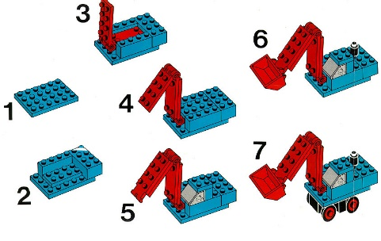  Изучить сборку машины – самосвал, собрать самостоятельно.

